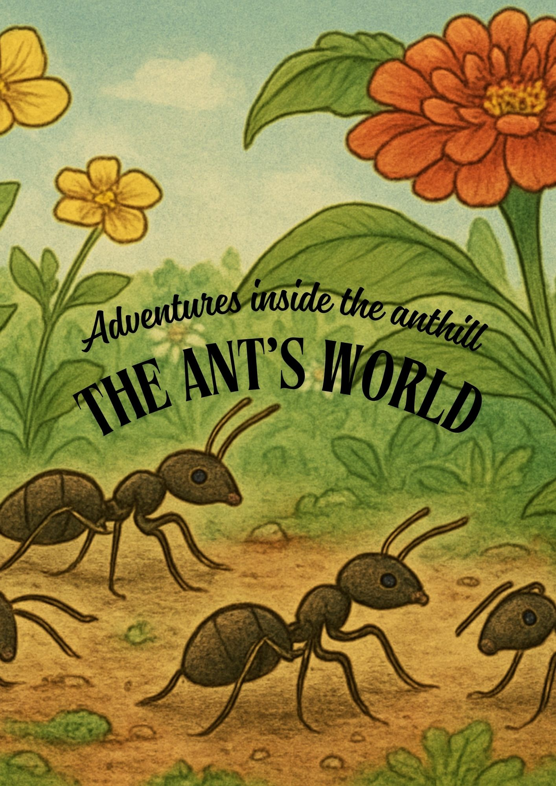

**Barranquilla, 05 de agosto del 2025**

**Asunto:** Aclaraciones e Invitación a la Gran Clausura de Nuestro Proyecto "Un Mundo en el Hormiguero"

**¡Hola, queridas familias de Segundo C!**  
¡Que el Sagrado Corazón los bendiga siempre!

Por este medio queremos compartir con mucha alegría que se acerca la **clausura de nuestro maravilloso proyecto de Ciencias**. Este evento tan especial se llevará a cabo el **domingo 28 de septiembre**, y será una ocasión inolvidable en la que **sus hijos e hijas serán los grandes protagonistas**.

### **Una Puesta en Escena 1. Una presentación para recordar**

Nos llena de emoción contarles que **cada uno de sus hijos tendrá un papel fundamental en esta puesta en escena**. Todos han trabajado con compromiso, creatividad y alegría, y **cada niño y niña brillará con luz propia** durante el evento.

Este día tan especial representa la **culminación de varios meses de esfuerzo, aprendizaje y trabajo en equipo**, y será la oportunidad perfecta para demostrar todo lo que han aprendido de forma divertida y significativa.

¡Será una experiencia inolvidable para toda la comunidad educativa!

**2. ¡Necesitamos su Apoyo Creativo y Sostenible!**

Como padres de familia, su colaboración es esencial para crear una atmósfera mágica. Es importante aclarar que **todos los padres de familia de los diferentes salones de segundo grado colaborarán** en este proceso.

Específicamente, nuestro salón, **Segundo C, estará encargado de montar la " ANT´S IN ACTION"**, donde presentaran cantos, bailes, deletreo y poemas. La decoración de las áreas comunes, como el *hall* o balcón, **es una responsabilidad conjunta** de todos los segundos.

1. **Nota Importante sobre los Materiales:**

Para la decoración, queremos pedirles amablemente que no utilicemos globos. Esta decision tiene dos motivos:

1. Pueden ser muy costosos
2. No son amigables con nuestro planeta.

Dado que este es un proyecto del área de Ciencias Naturales, es una oportunidad perfecta para ser coherentes y enseñar a nuestros hijos sobre la importancia de la conservación. En su lugar, les animamos a usar la creatividad con papeles, cartón, telas y otros materiales que podamos reciclar o reutilizar en futuras ocasiones.

1. **Jornada de Decoración (Opcional)**

Para facilitar el montaje y organización, y para quienes deseen y puedan colaborar con la decoración, estaré en las instalaciones del colegio el **sábado 27 de septiembre**. Yo misma los acompañaré en el proceso para guiar y apoyar en lo que sea necesario. ¡Su ayuda será muy valiosa!

1. **Preparación de Nuestros Pequeños Artistas**

Para que la presentación sea un éxito, es muy importante tener en cuenta lo siguiente:

1. **Vestuario:** Cada niño y niña deberá asistir vestido como una hormiga, de acuerdo con el color asignado. ¡La creatividad será nuestra mejor aliada!
2. **Diálogos:** Es fundamental que estudien diariamente los diálogos que se enviaran en el cuaderno de notas. El día del evento no podrán participar con un papelito en la mano, ya que la presentación debe ser de memoria.
3. **Evaluación e Importancia Pedagógica**

Queremos recordarles que la participación es **OBLIGATORIA** y el desempeño en este proyecto constituyen una nota importante en el área de **Science** cuarto periodo.

1. **Contamos con el apoyo incondicional de cada uno de ustedes.**

En este documento les anexamos la lista con el tipo de hormiga que le corresponde a cada estudiante, junto con ideas sobre cómo debe ir vestido. También adjuntamos algunas fotos de inspiración.

Agradecemos desde ya su valiosa participación y su apoyo incondicional para que este evento sea algo importante y significativo en la vida de sus hijos. Ellos han trabajado durante medio año para comprender la vida de una hormiga y todo lo que encierra sobre ella en la cual van a poner en práctica tanto en la escuela como en casa. lo crucial que es este pequeño ser en nuestro ecosistema.

¡Gracias por ayudarnos a hacer de este proyecto una experiencia inolvidable y respetuosa con nuestro ambiente!

Atentamente,

Profesor(a) de Segundo Grado C

Los disfraces pued4en ser con material reciclables, como desee.

|  |  |  |  |  |  |
| --- | --- | --- | --- | --- | --- |
| **HORMIGAS ROJAS** | **HORMIGAS VERDE** | **HORMIGAS BEIGE O DORADAS** | **HORMIGAS NEGRAS** | **HORMIGAS MARRONES** | **HORMIGAS VERDES POLICIA** |
| **VALERY G.**  **VALENTINA**  **MARCELO J.**  **ANGELINA** | **GERONIMO**  **SARA**  **SERRET**  **GINA** | **VALERY P.**  **ELENA**  **MARIANGEL**  **ALEXIA** | **JOSE DAVID**  **JULIAN**  **DAVID Q.**  **SHEA**  **TOBÓN** | **MARIAM**  **ORTEGA**  **STAND**  **BLANCO** | **DIEGO**  **GALLARDO**  **DAVID J.**  **MAXIMO** |